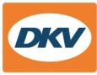
Un boîtier de télépéage européen pour camping-cars : DKV Mobility travaille avec ADAC
La DKV BOX EUROPE accessible aux particuliers

Noordwijkerhout, 7 septembre 2021 - La période des vacances met les voyageurs en camping-car devant de gros défis. Car chaque pays applique un système de péage différent, pour les particuliers souvent payables avec un ticket en fonction du parcours ou avec un boîtier de péage spécifique au pays. Pour éviter ce casse-tête, DKV Mobility et ADAC proposent maintenant une solution commune. A partir de la saison 2022, les adhérents d’ADAC, mais aussi les clients sans carte de membre, auront accès à la DKV BOX EUROPE. Idéal pour les nombreuses familles qui réservent désormais massivement un séjour au ski !

Déjà aujourd’hui, ce boîtier de télépéage transnational peut facturer les treize systèmes de péage de dix pays européens : Italie, Allemagne, Belgique, Bulgarie, France, Autriche, Espagne, Portugal, Hongrie, Pologne, ainsi que les tunnels Warnow à Rostock et Herren à Lübeck, en Allemagne, et le tunnel de Liefkenshoek en Belgique.

« Nous sommes très contents de pouvoir rendre la DKV BOX EUROPE accessible aux particuliers avec ADAC désormais », déclare Manuel von Mohrenschildt, directeur de Partner & Solution Sales chez DKV Mobility. « Etant moi-même fan du camping-car, je sais par expérience combien le règlement en espèces ou par carte peut vous retarder aux terminaux de péage en période de vacances. La DKV BOX EUROPE règle les différents péages sans cash et en de nombreux endroits, les conducteurs disposent de voies spécialement aménagées. Cela fait gagner du temps et épargne les nerfs, d’où un voyage nettement plus détendu ».

Et Christoph Walter, directeur de ADAC Südbayern e.V., de compléter : « Avec ce boîtier de télépéage, tous les propriétaires de gros camping-cars franchiront désormais librement les terminaux du réseau de péage de neuf pays européens en plus de l’Allemagne. La solution numérique coiffant l’ensemble des systèmes permet aux vacanciers d’arriver à destination plus détendus et plus vite, assure la transparence des coûts et regroupe toutes les transactions sur la même facture ».

Pour en savoir plus, rendez-vous sur www.dkv-mobility.com.

Contacts pour la presse
Chez DKV : Greta Lammerse, tél. : +31 252345665, Greta.lammerse@dkv-euroservice.com
Agence de presse : Square Egg Communications, Sandra Van Hauwaert, sandra@square-egg.be, 0497 251816.

DKV Mobility
Depuis plus de 85 ans, DKV Mobility est l’un des principaux prestataires de services de mobilité du secteur des transports routiers et de la logistique et emploie actuellement plus de 1 400 personnes. De la prise en charge sans argent liquide à des points d’acceptation toutes marques confondues au règlement du péage en passant par la récupération de la TVA, DKV Mobility propose à ses clients une gamme de services complète leur permettant d’optimiser les coûts et de gérer efficacement leur flotte partout en Europe. En 2020, l’entreprise a réalisé un volume de transactions de 9,3 milliards d’euros. A l’heure actuelle, plus de 5,1 millions de cartes et unités de bord DKV sont utilisées par plus de 213 000 clients actifs. En 2021, la carte DKV a été élue meilleure carte de carburant et de services pour la dix-septième fois consécutive.

Légende photo
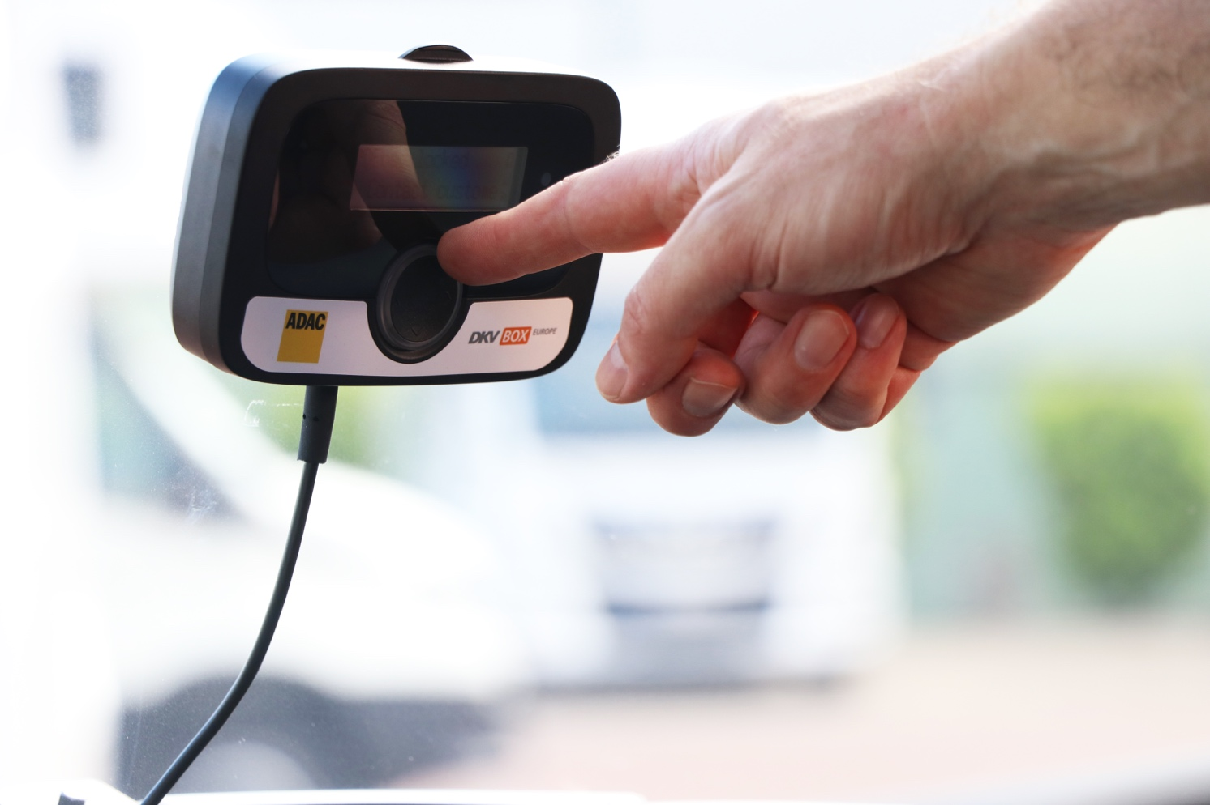Avec la DKV BOX EUROPE, ADAC propose à ses adhérents une solution transnationale pour camping-cars à partir de 3,5 tonnes (Photo : DKV)

